【大学生活】
澳大利亚留学生，针灸学得棒棒的
——留学生参加天灸见闻录
吴运泉
（2016年7月7日）

今年的三伏天灸又开始了。共有五次，今日是第一次。
今晨8时许，我出门时发现，天灸的群众，比往年更踊跃，门诊宽阔的大厅，挤满了待治疗者。
11时30分，我从北京路回来，大厅的群众并未减少，而且排成长队。
突然，我发现有两位外国医生组成一组，也在做治疗，其中一位是金发美女医师，她们正在熟练为群众服务。我为她们抢拍了几张照片。
最后，我说我是本院老师，询问带教医生，她们来自何国？说是澳大利亚，针灸学得非常棒。
我说，实践出真知，她们是好样的。
她们在留言薄留下名字：Amber和Suzanne。
我要给他们合影留念，并告诉他们，争取一周之内，在本校关工委网上见。
他们高兴地摆好姿势，配合完成。
于是，一张带着美丽笑容、青春靓丽的合照就定格下来了。
附注：照片8幅见以下诸页。
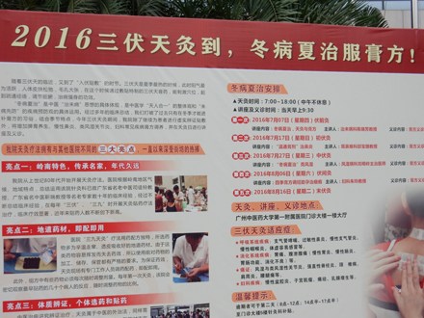
图1.宣传广告
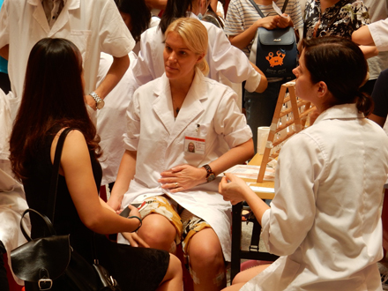
图2.询问病史
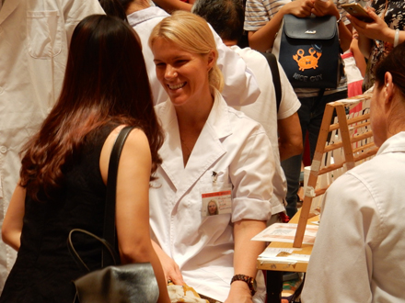
图3.微笑服务
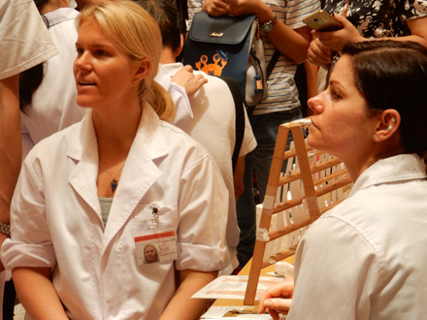
图4.回答疑问
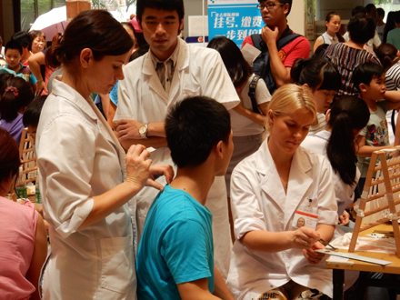
图5.选穴贴药
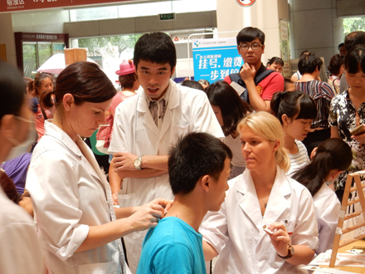
图6.贴好一个
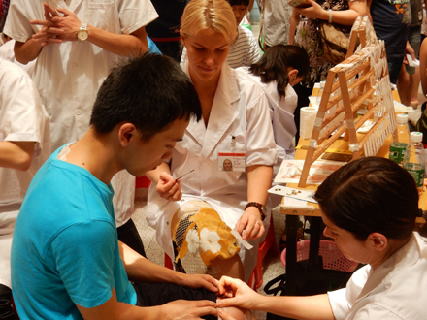
图7.再贴一个
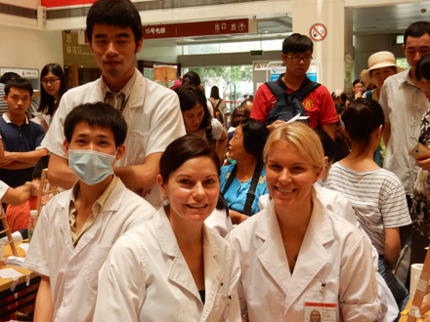
图8.美丽合影
（注：学校关工网站刊发时间：2016年7月15日）

